**Accreditatie:** 2 uur accreditatie voor huisartsen en SOG (in GAIA ABC1) en 2 uur accreditatie voor medisch specialisten (in ABAN).

**Kosten:** Deze scholing wordt u aangeboden door het Spaarne Gasthuis, de medische staf van het Spaarne Gasthuis, Huisartsen Coöperatie Zuid-Kennemerland (HCZK), de Huisartsen Vereniging Haarlemmermeer,

**Aanmelding:** Er is plaats voor 100 deelnemers. Streven is om uit elke huisartsengroep (gevestigd huisarts of HIDHA uit de Bollenstreek Noord, Haarlemmermeer en Zuid- Kennemerland incl. Velsen) en vakgroep iemand te laten deelnemen. 

Aanmelden kan via [www.dokh.nl](http://www.dokh.nl) of gebruik de QR- code. Na inschrijving ontvangt u per email een bevestiging van deelname.

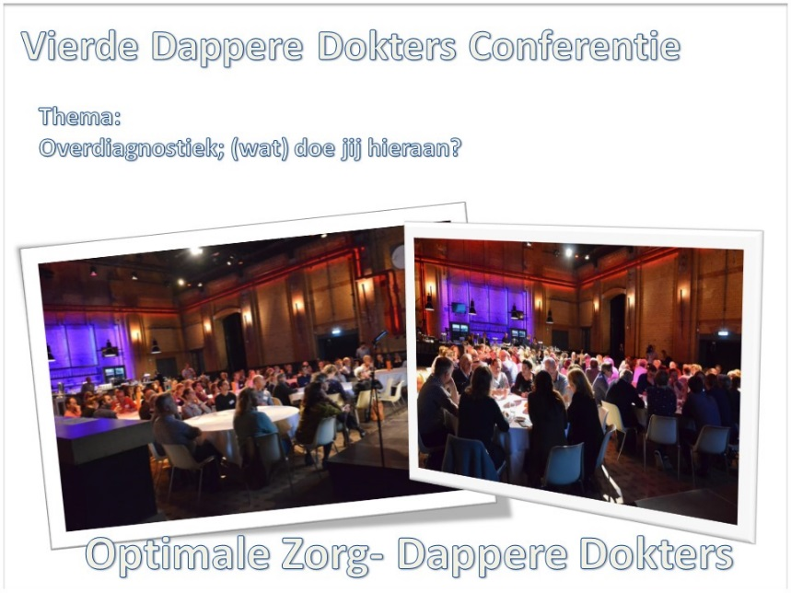

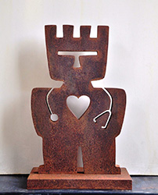

**(Over)diagnostiek, (wat) doe jij hieraan ?**

**4e Optimale Zorg - Dappere Dokters**

**Conferentie Spaarneregio**

**dinsdagavond 20 november 2018**

**Buitenplaats de Plantage Vogelenzang**

****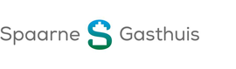

HVH LOGO

Beste collega’s,

Wij nodigen jullie van harte uit voor de 4e Optimale Zorg - Dappere Dokters Conferentie.

Een conferentie vóór en dóór dokters: medisch specialisten van het Spaarne Gasthuis, huisartsen en specialisten ouderengeneeskunde uit de Bollenstreek Noord, de Haarlemmermeer, Velsen en Zuid-Kennemerland.

|  |
| --- |
| ***Optimale zorg is de meest gunstige zorg voor de patiënt,***  ***waarbij de persoon belangrijker is dan de aandoening.***  ***Hoe hou je als dokter dit principe overeind in een zorgsysteem met beloning op basis van productie en doorgeschoten regelgeving en protocollering, die leiden tot defensief gedrag. Je moet op de werkvloer en daarbuiten best een beetje dapper te zijn. Door samen tegenwicht te geven aan systeemfactoren en krachten die optimale zorg hinderen.*** |

Na een inleiding van Prof. Dr Niek de Wit van het UMC Utrecht over evidence van onzinnige zorg en overdiagnostiek, volgen er korte powerpitches van directe collega’s. Waar lopen we dagelijks tegen aan?

In groepen voeren we verder de discussie, die moeten resulteren in een paar overzichtelijk projecten die ook nog eens energie opleveren. Hoe kunnen we nieuwe stappen zetten bij het realiseren van optimale zorg en reduceren van over-diagnostiek en medicalisering?

Het programma wordt voorgezeten door Peter de Groof, huisarts en

Frank de Beer, neuroloog.

**Datum:**  dinsdag 20 november 2018

**Programma:** 18.00 uur Ontvangst

18.30 uur Medicalisering, over-diagnose en

dappere keuzes

Prof. Dr. Niek de Wit, huisarts UMCU

18.55 uur Power Pitches

19.15 uur Buffet

20.00 uur (Over)diagnostiek, (wat) doe jij hieraan?

21.00 uur Wat heeft het opgeleverd? Met welke concrete projecten gaan we verder?

21.45 uur Afsluitende borrel

**Let op: gewijzigde locatie!!**

**Buitenplaats de Plantage**

**Vogelenzangseweg 49 2114 BB Vogelenzang**

**Entree bij "Tuincentrum Bos", aan de N206 tussen Vogelenzang en Aerdenhout. Aan het eind van het parkeerterrein rechtsaf.**